Bài 3:

Xây dựng mạch DAC dùng mạng điện trở R/2R

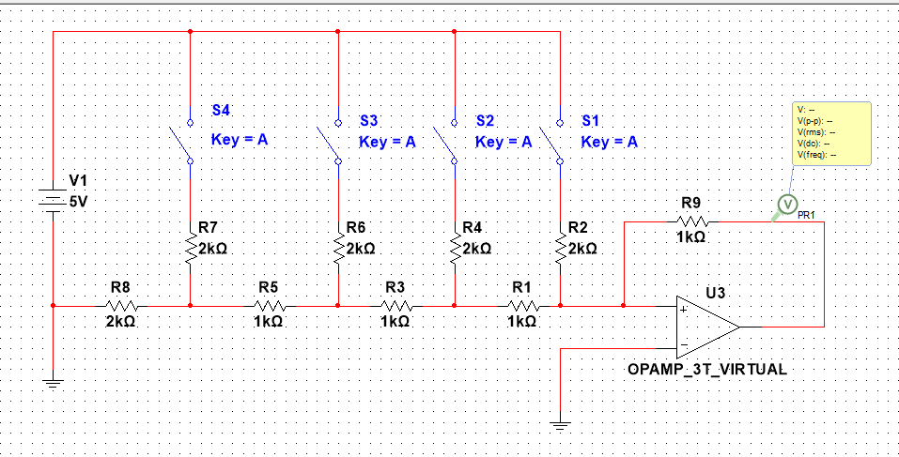

Chạy mô phỏng: Lần lượt đóng từng khóa

* Tất cả các khóa đều mở

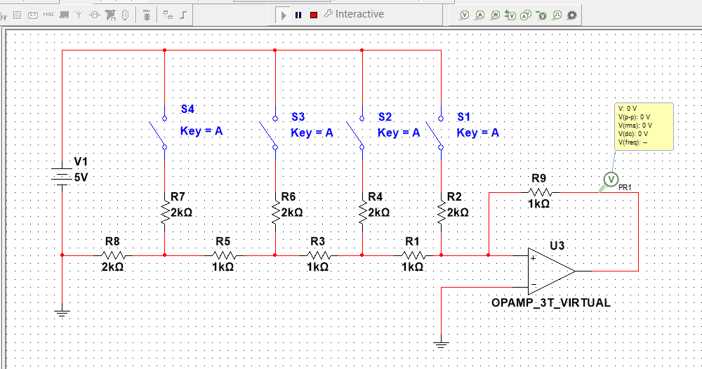

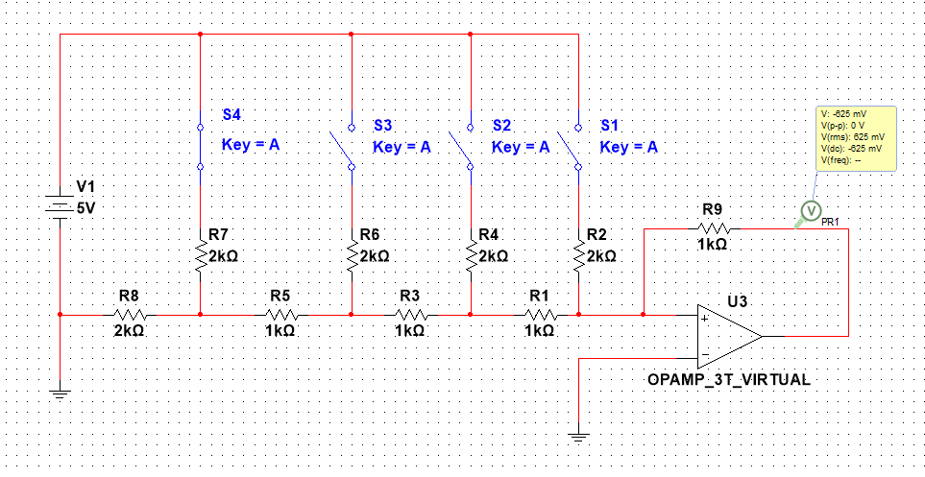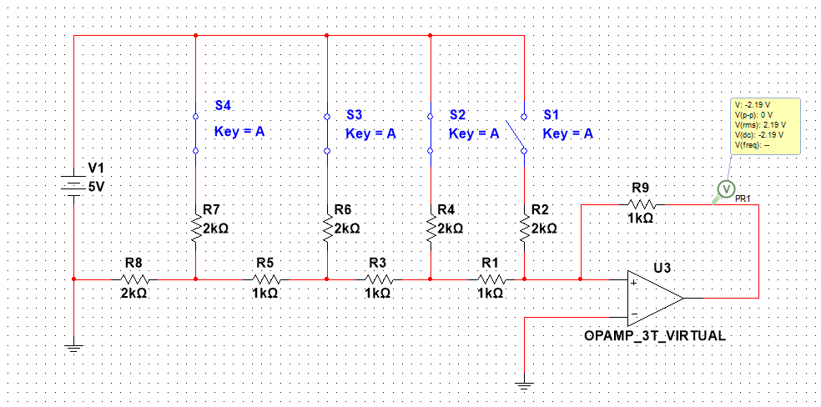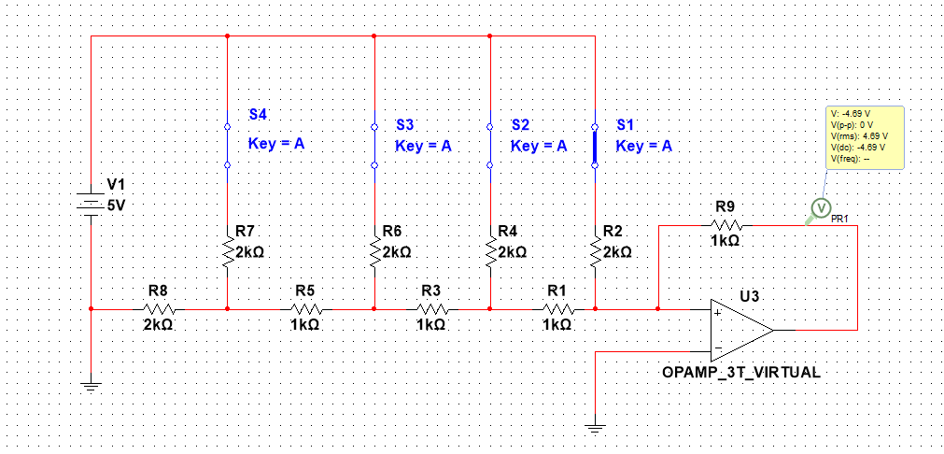

* Nhận xét
  + Cách sắp xếp điện trở chỉ có hai giá trị là 1k và 2k
  + Điện áp đầu ra Vout phụ thuộc vào sự đóng mở của các khóa.
  + Có thể coi đầu vào là một chuỗi nhị phân có độ dài 4 bit tương ứng với 4 khóa K ( bằng 0 khi mở và bằng 1 khi đóng)
  + Dòng Iout phụ thuộc vào sự đóng/mở của các khóa
  + Chuỗi nhị phân chi phối trạng thái của các chuyển mạch này.
  + Dòng Iout được phép chạy qua bộ biến đổi thành điện để biến dòng thành điện thế ra Vout